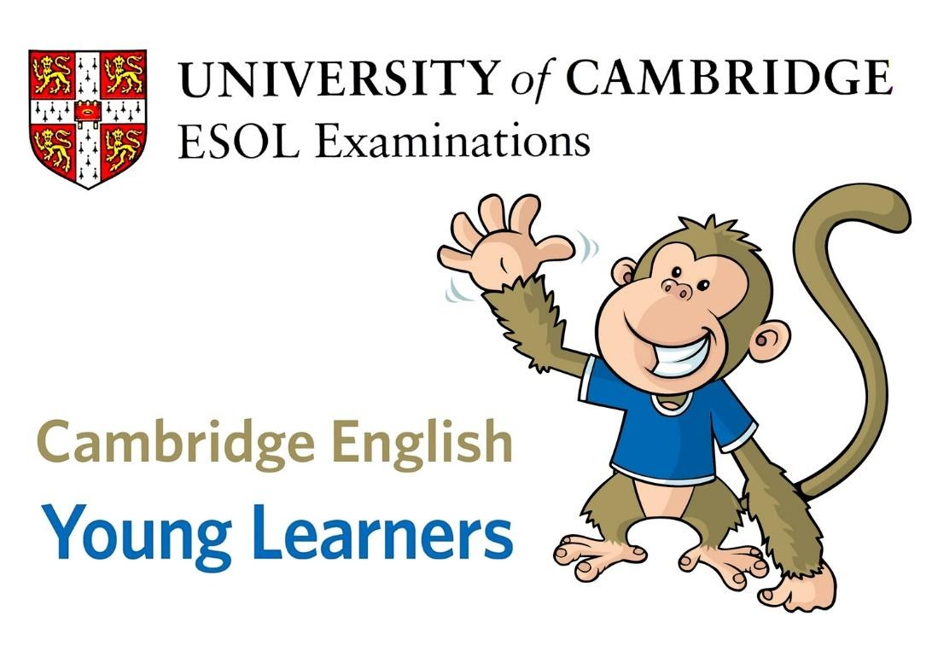

Cambridge English Language Assessment (CELA) – группа экзаменов по английскому языку, которые проводит Университет Кембриджа. Экзамены проводятся для взрослых и детей, общего курса и бизнес, для подтверждения уровня владения языком, что требуется для поступления в ВУЗы или получения должности за рубежом.

Дети сдают экзамены следующих уровней Pre A1 Starters, A1 Movers, A2 Flyers, A2 Key for Schools, B1 Preliminary for Schools, B2 First Certificate in English for Schools. Градация экзаменов для детей заканчивается уровнем B2, дальше экзамены Advanced и Proficiency едины для детей и взрослых, так как эти уровни подразумевают свободное владение языком на уровне носителя.

Первыми в линейке экзаменов идут Exams for Young Learners of English (YLE) ныне известные как PreA1 *Starters*, A1 *Movers* и A2 *Flyers.* Эти экзамены предназначены для детей от 7 до 12 лет. Уже по эмблеме в виде обезьянки становится очевидно, что экзамены адаптированы для детей, красочные картинки и приключенческие истории вовлекают юных кандидатов и уменьшают уровень стресса.

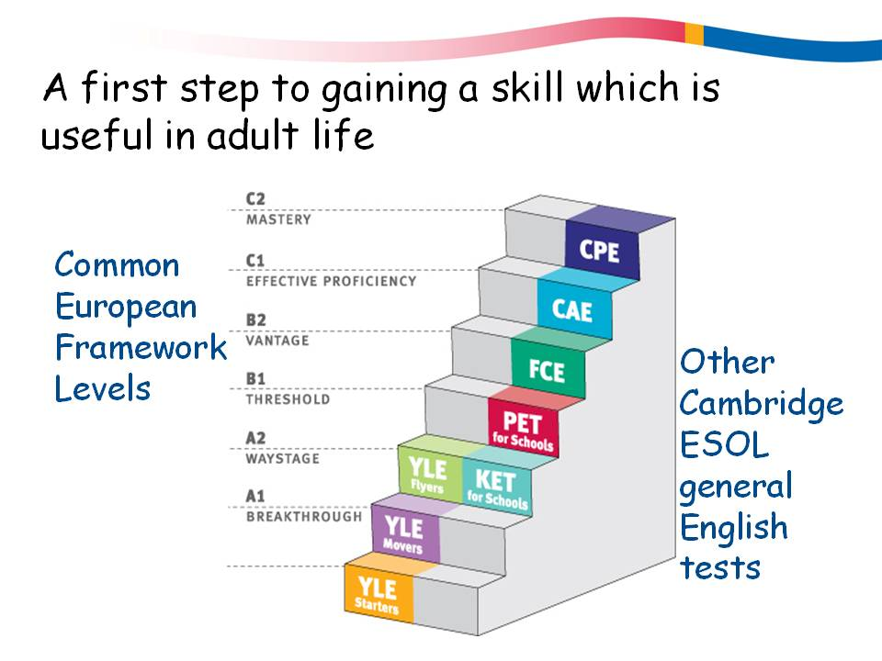

***Starters (YLE Starters)*** - первый экзамен линейки Cambridge English Young Learners of English.

Экзамен YLE Starters рекомендуется сдавать кандидатам 8 - 12 лет, которые изучают английский язык не менее одного года.

Все кандидаты получают Сертификат о сдаче экзамена, в котором отражается успешность выполнения каждого из разделов экзамена (максимально можно получить 5 кембриджских щитов за каждый раздел).

Сертификат Cambridge English: Starters вознаградит юного ученика за старания, оценит его успехи, даст стимул продолжать учёбу.

Экзамен длится около 45 минут и включает следующие разделы:

Listening (Аудирование) - 4 задания (20 ответов), 20 минут

Reading & Writing (Чтение и письмо) - 5 заданий (25 ответов), 20 минут

Speaking (Говорение) - 4 задания, 5 минут.

Аудирование YLE Starters

Оценивает умение кандидата понимать на слух буквы английского алфавита, простые короткие инструкции, описания людей или предметов (возраст, цвет и т.д.), короткие диалоги, в которых звучат знакомые вопросы и ответы.

Проверяет сформированность речевого умения с помощью следующих заданий: сопоставить описание и картинку, записать услышанное число и имя, определить иллюстрацию к услышанному диалогу, раскрасить картинку цветами, названными в задании.

Чтение и Письмо YLE Starters

Оценивает умение кандидата понимать при чтении простые предложения и вопросы, содержание простого повествовательного текста; умение написать буквы английского алфавита, имена по буквам, скопировать слова, фразы и короткие предложения, выполнить эти задания без орфографических ошибок.

Проверяет сформированность речевого умения с помощью следующих заданий: определить соответствие утверждения картинке, установить, правдивы ли предложения, описывающие картинку, составить слово из предложенных букв, заполнить пропуски в тексте, используя иллюстрированные слова, записать ответы на вопросы по картинке.

Говорение YLE Starters

Оценивает умение кандидата назвать знакомые предметы или людей, дать простое описание предметам или животным (цвет, размер и т.д.), отвечать на простые вопросы.

Проверяет сформированность речевого умения с помощью следующих заданий: расположить карточки в соответствии с инструкцией собеседника, ответить на вопросы по содержанию большой жанровой картинки, ответить на вопросы о предметах, изображённых на картинках, ответить на простые вопросы о себе (возраст, друг и т.д.).

**Movers *(YLE Movers*)** - второй экзамен линейки Cambridge English Young Learners of English.

Все кандидаты получают Сертификат о сдаче экзамена, в котором отражается успешность выполнения каждого из разделов экзамена (максимально можно получить 5 кембриджских щитов за каждый раздел).

Сертификат Cambridge English: Movers повысит уверенность юного ученика в своих способностях и стимулирует переход на более высокий уровень обучения.

Экзамен YLE Movers рекомендуется сдавать кандидатам 8 - 12 лет, которые изучают английский язык не менее двух лет. Уровень сложности экзамена соответствует А1 по общеевропейской шкале CEFR, а это подразумевает, что кандидат может справляться с повседневными ситуациями устного и письменного общения на английском языке на самом элементарном уровне.

Экзамен длится около 60 минут и включает следующие разделы:

Listening - 5 заданий (25 ответов), 25 минут

Reading & Writing - 6 заданий (40 ответов), 30 минут

Speaking - 4 задания, 5-7 минут.

Аудирование YLE Movers

Оценивает умение кандидата понимать на слух короткие диалоги на знакомые темы с опорой на картинку, описания людей и предметов.

Проверяет сформированность речевого умения с помощью следующих заданий: сопоставить диалог и картинку, вписать в пропуски слова или числа, установить соответствие между описанной картинкой и ключевым словом, выбрать правильную картинку из трёх по содержанию прослушанного текста, выполнить услышанные инструкции и сделать подписи на картинке или раскрасить её элементы.

Чтение и Письмо YLE Movers

Оценивает умение кандидата понимать при чтении простые сообщения, тексты информационного характера и повествования с опорой на иллюстрации; письменно составлять фразы и предложения по знакомой тематике с опорой на картинки, предложения с информацией о себе, о том, что он любит и не любит.

Проверяет сформированность речевого умения с помощью следующих заданий: переписать слово, соответствующее толкованию, выбрать подходящий ответ к вопросу в диалоге, переписать в нужный пропуск в тексте слово, подходящее по смыслу, выбрать из трёх предложенных и вписать недостающее слово в пропуски в тексте, самостоятельно заполнить пропуски в утверждениях с опорой на текст, ответить на вопросы или написать предложения по заданию с опорой на картинку.

Говорение YLE Movers

Оценивает умение кандидата выразить согласие или несогласие с собеседником, ответить на вопросы по знакомой тематике, используя фразы и предложения, давать описание предметов, картинок, действий, составить связный рассказ с опорой на картинки, задать простые вопросы собеседнику о его самочувствии, привычках, предпочтениях.

Проверяет сформированность речевого умения с помощью следующих заданий: найти четыре отличия между двумя картинками, построить повествование с опорой на последовательные иллюстрации к рассказу с названием, выбрать из 4х картинок одну лишнюю и обосновать выбор, ответить на вопросы собеседника о себе.

**Flyers *(YLE Flyers )*** - третий, завершающий экзамен линейки Cambridge English Young Learners of English.

Все кандидаты получают Сертификат о сдаче экзамена, в котором отражается успешность выполнения каждого из разделов экзамена (максимально можно получить 5 кембриджских щитов за каждый раздел).

Сертификат Cambridge English: Flyers подтверждает освоение учащимся базовых знаний в области английского языка как иностранного, выход на пороговый уровень владения иностранным языком по общеевропейской шкале CEFR и стимулирует к выходу на экзамены основной шкалы - Cambridge English: Key (A2) или Cambridge English: Preliminary (B1).

Если кандидат получает по результатам экзамена не менее 10 щитов, это означает, что он готов к выходу на следующий уровень экзамена.

Экзамен длится около 75 минут и включает следующие разделы:

Listening - 5 заданий (25 ответов), 25 минут

Reading & Writing - 7 заданий (44 ответа), 40 минут

Speaking - 4 задания, 7-9 минут.

Аудирование YLE Flyers

Оценивает умение кандидата понимать на слух инструкции, выраженные в нескольких предложениях, короткие диалоги на знакомые темы, описания предметов, людей и событий.

Проверяет сформированность речевого умения с помощью следующих заданий:

сопоставить диалог и картинку,

вписать в пропуски слова или числа,

установить соответствие между описанной картинкой и ключевым словом,

выбрать правильную картинку из трёх по содержанию прослушанного текста,

выполнить услышанные инструкции и сделать подписи на картинке или раскрасить её элементы.

Чтение и Письмо YLE Flyers

Оценивает умение кандидата:

понимать при чтении простые описания предметов, людей и событий, тексты информационного характера с небольшим количеством незнакомых слов и повествования, в которых использовано несколько временных форм;

письменно составлять предложения с использованием союзов, описания предметов, людей и событий, простое повествование на основании картинок или своих идей.

Проверяет сформированность речевого умения с помощью следующих заданий:

переписать слово, соответствующее толкованию,

выбрать подходящий ответ к вопросу в диалоге,

переписать в нужный пропуск в тексте слово, подходящее по смыслу,

выбрать из трёх предложенных и вписать недостающее слово в пропуски в тексте,

самостоятельно заполнить пропуски в утверждениях с опорой на текст и картинку,

самостоятельно заполнить пропуски в тексте словами по смыслу,

написать краткое повествование с опорой на три картинки.

Говорение YLE Flyers

Оценивает умение кандидата задать вопросы по повседневной тематике, давать описание предметов, картинок, действий, составить связный рассказ с опорой на картинки, кратко рассказать о прошедших событиях.

Проверяет сформированность речевого умения с помощью следующих заданий:

найти шесть отличий между двумя картинками и объяснить разницу между картинками,

задать вопросы экзаменатору и ответить на вопросы экзаменатора по набору картинок,

продолжить устный рассказ по пяти последовательным иллюстрациям (первую описывает экзаменатор), дать распространённые ответы на вопросы экзаменатора личного характера.

***********************************

Зачем ребёнку 6-12 лет сдавать экзамен по английскому Cambridge English: Young Learners?

🔸Положительный опыт! Любые экзамены для ребят будут действительно праздником, а не ситуацией где бледнеют, трясутся и падают в обмороки.

🔸Вверх по лестнице. Ребёнок и родители понимают где они находятся на пути в изучении языка .

🔸Независимая экспертная оценка знаний: в школе — 3, в языковой — 5, кому верить?

🔸 Повод для гордости, все получают международный сертификат от Cambridge Assessment English в портфолио.

🔸Конкурентоспособность (даже в таком юном возрасте она уже есть!)

🔸Мотивация к изучению языка дальше, больше, выше!

На самом деле, для ребят это настоящее приключение, путешествие в Великобританию!

